ФЕДЕРАЛЬНОЕ ГОСУДАРСТВЕННОЕ ОБРАЗОВАТЕЛЬНОЕ УЧРЕЖДЕНИЕ ВЫСШЕГО ОБРАЗОВАНИЯ

МОСКОВСКИЙ АВИАЦИОННЫЙ ИНСТИТУТ

(НАЦИОНАЛЬНЫЙ ИССЛЕДОВАТЕЛЬСКИЙ УНИВЕРСИТЕТ)

**ОТЧЕТ**

**О ВЫПЛОНЕНИИ ЛАБОРАТОРНОЙ РАБОТЫ**

**«АНИМАЦИЯ ТОЧКИ»**

**ПО ДИСЦИПЛИНЕ «ТЕОРЕТИЧЕСКАЯ МЕХАНИКА И ОСНОВЫ КОМПЬЮТЕРНОГО МОДЕЛИРОВАНИЯ»**

**ВАРИАНТ ЗАДАНИЯ №6**

Выполнил студент группы М8О-212Б-22

Драновский И. Д.._____________________________

подпись, дата

Проверил и принял

Зав. каф. 802, Бардин Б.С._____________________________

подпись, дата

с оценкой _____________________________

Москва, 2023

**Задание:**

Построить заданную траекторию и анимацию движения точки, а также отобразить стрелки скорости и ускорения.

**Вариант 6: $r\left(t\right)=2+cos(6t), ϕ\left(t\right)=t+sin(6t)$**

**Код программы**

*import numpy as np*

*import sympy as sp*

*import math*

*import matplotlib.pyplot as plt*

*from matplotlib.animation import FuncAnimation*

*# Функция поворота стрелки*

*def Rot2D(X, Y, Alpha):*

*RX = X * np.cos(Alpha) - Y * np.sin(Alpha)*

*RY = X * np.sin(Alpha) + Y * np.cos(Alpha)*

*return RX, RY*

*t = sp.Symbol('t')*

*# Задание условия*

*r = 2 + sp.cos(6 * t)*

*phi = t + sp.sin(6 * t)*

*# Рассчет формул*

*x = r * sp.cos(phi)*

*y = r * sp.sin(phi)*

*Vx = sp.diff(x, t)*

*Vy = sp.diff(y, t)*

*V = sp.sqrt(Vx**2 + Vy**2)*

*VxN = Vx / V*

*VyN = Vy / V*

*Wx = sp.diff(Vx, t)*

*Wy = sp.diff(Vy, t)*

*W = sp.sqrt(Wx**2 + Wy**2)*

*WxN = Wx / W*

*WyN = Wy / W*

*# Формирование векторов значений*

*T = np.linspace(0, 10, 1000)*

*X = np.zeros_like(T)*

*Y = np.zeros_like(T)*

*VX = np.zeros_like(T)*

*VY = np.zeros_like(T)*

*WX = np.zeros_like(T)*

*WY = np.zeros_like(T)*

*# Заполнение векторов значений*

*for i in np.arange(len(T)):*

*X[i] = sp.Subs(x, t, T[i])*

*Y[i] = sp.Subs(y, t, T[i])*

*VX[i] = sp.Subs(VxN, t, T[i])*

*VY[i] = sp.Subs(VyN, t, T[i])*

*WX[i] = sp.Subs(WxN, t, T[i])*

*WY[i] = sp.Subs(WyN, t, T[i])*

*# Создаем фигуру*

*fig = plt.figure()*

*ax1 = fig.add_subplot(1, 1, 1)*

*ax1.axis('equal')*

*ax1.set(xlim=[-5, 5], ylim=[-5, 5])*

*ax1.plot(X, Y)*

*# Добавляем векторы*

*P, = ax1.plot(X[0], Y[0], marker='o')*

*RLine, = ax1.plot([0, X[0]], [0, Y[0]], 'g')*

*VLine, = ax1.plot([X[0], X[0] + VX[0]], [Y[0], Y[0] + VY[0]], 'r')*

*WLine, = ax1.plot([X[0], X[0] + WX[0]], [Y[0], Y[0] + WY[0]], 'b')*

*# Добавляем стрелку*

*ArrowX = np.array([-0.1, 0, -0.1])*

*ArrowY = np.array([0.1, 0, -0.1])*

*# Добавляем стрелки для векторов*

*RRArrowX, RRArrowY = Rot2D(ArrowX, ArrowY, math.atan2(Y[0], X[0]))*

*RVArrowX, RVArrowY = Rot2D(ArrowX, ArrowY, math.atan2(VY[0], VX[0]))*

*RWArrowX, RWArrowY = Rot2D(ArrowX, ArrowY, math.atan2(WY[0], WX[0]))*

*VArrow, = ax1.plot(RVArrowX + X[0] + VX[0], RVArrowY + Y[0] + VY[0], 'r')*

*WArrow, = ax1.plot(RWArrowX + X[0] + WX[0], RWArrowY + Y[0] + WY[0], 'b')*

*RArrow, = ax1.plot(RRArrowX + X[0], RRArrowX + Y[0], 'g')*

*# Функция анимации*

*def anima(i):*

*P.set_data(X[i], Y[i])*

*RLine.set_data([0, X[i]], [0, Y[i]])*

*RRArrowX, RRArrowY = Rot2D(ArrowX, ArrowY, math.atan2(Y[i], X[i]))*

*RArrow.set_data(RRArrowX + X[i], RRArrowY + Y[i])*

*VLine.set_data([X[i], X[i] + VX[i]], [Y[i], Y[i] + VY[i]])*

*RVArrowX, RVArrowY = Rot2D(ArrowX, ArrowY, math.atan2(VY[i], VX[i]))*

*VArrow.set_data(RVArrowX + X[i] + VX[i], RVArrowY + Y[i] + VY[i])*

*WLine.set_data([X[i], X[i] + WX[i]], [Y[i], Y[i] + WY[i]])*

*RWArrowX, RWArrowY = Rot2D(ArrowX, ArrowY, math.atan2(WY[i], WX[i]))*

*WArrow.set_data(RWArrowX + X[i] + WX[i], RWArrowY + Y[i] + WY[i])*

*return P, RLine, RArrow, VLine, VArrow, WLine, WArrow*

*# Запуск анимации*

*anim = FuncAnimation(fig, anima, frames=1000, interval=10, repeat=False)*

*# Показать фигуру*

*plt.show()*

*Скриншот анимации:*

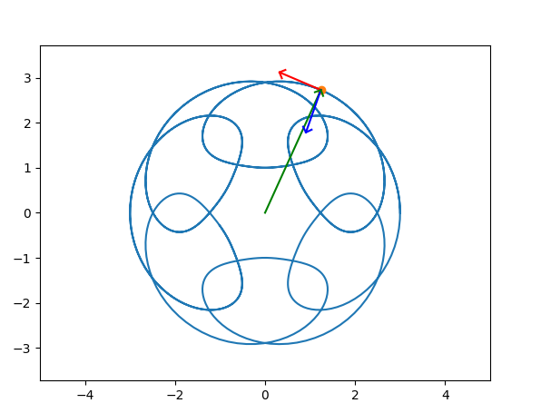

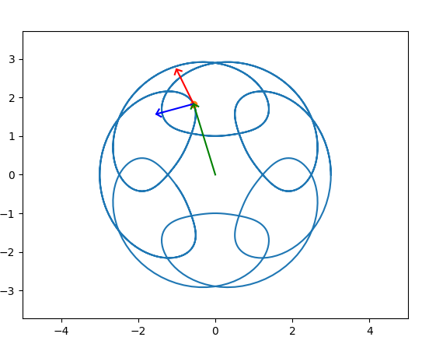

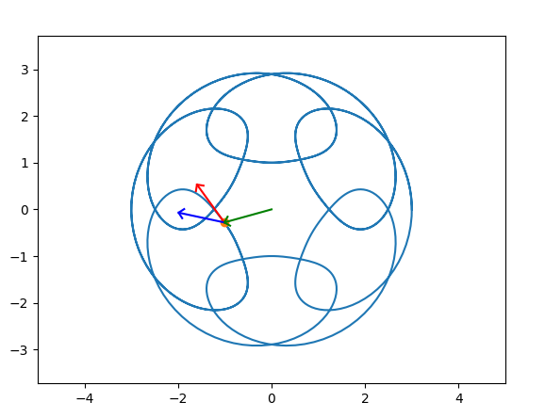

**Вывод**

Я успешно выполнил лабораторную работу по теоретической механике. С помощью языка программирования Python и библиотек matplotlib, numpy и sympy я построил заданную траекторию, а также запустил анимацию движения точки по этой траектории. Для каждого момента времени я изобразил векторы скорости, ускорения, радиус-вектора, вектора радиуса кривизны.

Эта лабораторная работа позволила мне лучше разобраться в теме движения точки, понять как связаны между собой разные характеристики движения точки – скорость и ускорения.